10 КОРИСНИХ СПРАВ ДЛЯ ЗДОРОВ'Я
Найціннішим для кожної людини є її здоров’ я.
Це одне з джерел радості, щасливого життя, також – це стан життя ідіяльності людини за мови відсутності хвороб.
Коли ви веселі, їсте з апетитом, міцно спите, вдень рухливі і спритні – ви здорові і легко впораєтеся з будь – якою справою. Купити здоров’я неможливо, тому його потрібно зберігати і зміцнювати.
Спосіб життя найсуттєвіше впливає на здоров’я людини. Відомо,
що здоров я на 50%залежить від способу життя.
Здоров’я - це стан повного фізичного, духовного і соціального благополуччя, а не тільки відсутність хвороб чи фізичних вад.
Відомий німецький філософ А. Шопенгауер (1788-1860) писав: «Здоров’я настільки переважає всі блага життя, що воістину здоровий злидар щасливіший за хворого короля». І дійсно, якій би цікавій справі ви не присвятили своє життя, власне здоров’я і здоров’я ваших близьких завжди будуть на першому місці. Щоб зберегти здоров’я змолоду, треба виробити у себе звичку до здорового способу життя.
Здоровий спосіб життя сприяє реалізації всіх можливостей, які природа надає людині.
1. Гратися надворі
Один із найкращих та перевірених способів бути в хорошій фізичній формі – у будь-якому віці - це рухатися. Але в наші дні стільки всього цікавого відбувається на екранах, що нам треба постаратися, щоби відкластисвої девайси та вийти погуляти.
Дуже добре, коли ми вирушаємо на прогулянку чи кататися на велосипедах. Таке дозвілля буде корисне для здоров'я.
2. Мати час, вільний від гаджетів
Протягом дня повинен бути час, коли вся техніка – під забороною. Ні айпадів, ні айподів, ні телефонів, текстових повідомлень, твітів – нічого.
Потрібно завести правила щодо того, де і коли всі, без винятку, повинні відривати очі від екранів, наприклад, за столом, у спальні чи під час виконання домашніх завдань.
3. Раціональне харчування
Раціональне харчування зумовлює нормальний обмін речовин, ріст та розвиток, зберігаючи її здоров’я, сприяє зміцненню захисних реакцій організму при несприятливих впливах зовнішнього середовища.
Дитина повинна вживати їжу виключно за попередньо складеним графіком. Це дозволить уникнути таких ускладнень з боку шлунково-кишкового тракту, як коліти та гастрити. Лікарі — дієтологи рекомендують приблизно наступний режим харчування дітей шкільного віку.
1. Сніданок повинен бути в 7.30 — 8.30.
2. Обід приблизно о 12.30 — 13. 30.
3. Полудень — о 15.30 — 16.30.
4. Вечеря — о 18.00 — 18.30.
Перед сном припустимо випити біля склянки молока або ж кефіру, для дітей 7 — 10 років необхідний другий сніданок, приблизно через 2 години після основного.
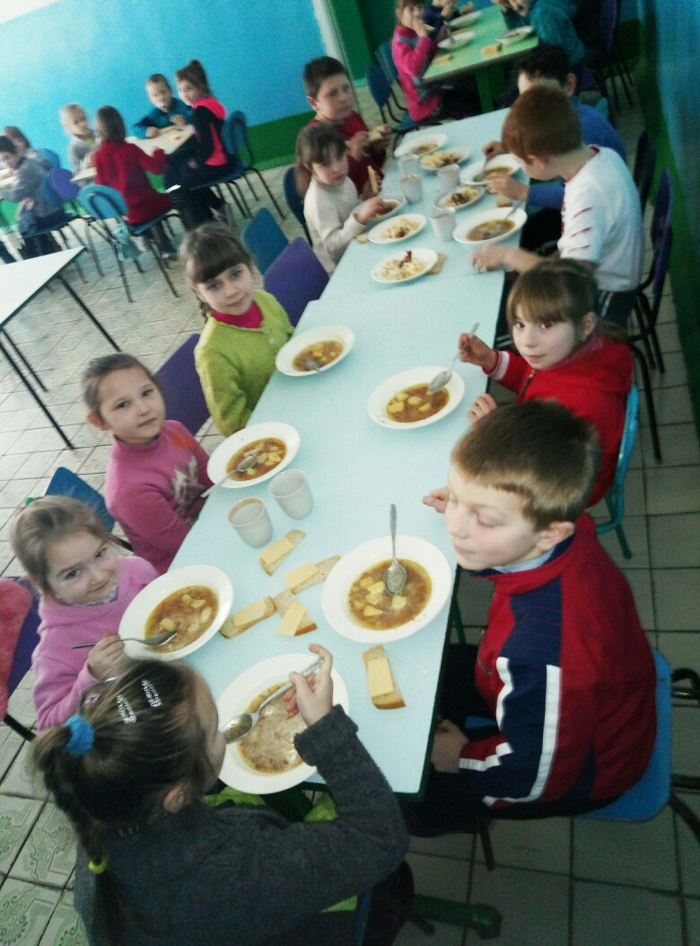
4. Дотримання режиму дня.
Режим дня потрібний дітям та дорослим, його значення дуже велике. В різний час на протязі доби у людей відрізняється і рівень активності та потреб організму. Для гармонійного дня, необхідно дотримуватися певного розпорядку. Дитячий режим дня необхідний їй для повноцінного розвитку. Його складають з урахуванням віку та індивідуальних особливостей дитини.
При правильно складеному розпорядку дня одна дія доповнює інше. Правильний період активності повинен змінюватися відпочинком а також зміною діяльності. Це дозволить рівномірно розподілити навантаження на дитячий організм на весь день. Якщо ж день проходить не сплановано та сумбурно, уже ввечері дитина втомлюється, це є причиною капризів і проблемами зі сном.
5. Охайність і особиста гігієна.
Охайна людина має чисте тіло, акуратно одягнена. Вона викликає симпатію, з нею приємно спілкуватися. А людина в зім’ятому одязі, брудному взутті, з немитим волоссям має непривабливий вигляд. Людина, яка має доглянутий зовнішній вигляд, почувається впевненіше.
Охайність свідчить про повагу людини до себе і до людей, які її оточують. Крім того, охайність і повсякденний догляд за чистотою тіла сприяють зміцненню здоров’я.
6. Міцний сон.
Запорукою здоров’я є здоровий сон, який має тривати певну кількість годин. Повноцінний сон протягом 9–10 годин щодоби (для учнів молодших класів — 10–12 год.). Час нічного відпочинку є важливим для підтримки здоров’я організму, який росте. Здоровий сон покращує працездатність і засвоєння нової інформації, водночас недосипання дуже шкодить здоров’ю дитини.
7. Гарний настрій.
Людина завжди певним чином реагує як на все, що її оточує, так і на те, що вона здійснює сама. Ці переживання можуть бути як позитивними, так і негативними. В основі душевного переживання людини лежать емоції, які й визначають її самопочуття. Отже стан психічного благополуччя і, навпаки, психічного розладу будь-кого з нас залежить від тих емоцій, які людина відчуває в певні періоди свого життя.
До позитивних емоцій належать радість, упевненість (відсутність страху, сором'язливість, рішучість, веселість, захоплення, спокійність тощо).
Дуже важливо, щоб кожній ранок починався з позитивних емоцій, гарного настрою. Потрібно разом з відкриванням очей після сну думати про приємне, надіятися, що день принесе успіх.
8. Запобігання захворюванням і травматизму.
Під час вивчення курсу «Основи безпеки життєдіяльності» та «Основ здоров’я» уважно слухати і виконувати правила про поведінку учнів на вулиці, транспорті, на річці тощо, прислухатися до бесід з метою запобігання дитячого травматизму під час перерв, канікул, ознайомитися Законом України «Про дорожній рух», щороку проходити медичний огляд у лікаря.
9. Заняття спортом, загартування.
Стан здоров'я дитини є передумовою її успіху в будь-якій діяльності, адже повноцінний фізичний розвиток забезпечує загальну високу працездатність організму. Рухова діяльність сприяє розвитку системи аналізаторів, активізує роботу органів чуття, прискорює розвиток мовлення, допомагає формуванню розумових дій. Дитина вправляється у пізнанні навколишнього світу, у неї розвиваються просторові уявлення, розширюється кругозір. Заняття фізичною культурою і спортом загартовують її волю, активізують емоційну сферу.
Правильна організація фізичного виховання дітей сприяє пробудженню у них інтересу до рухової активності взагалі, а також до конкретних видів фізичних вправ. Розвиток інтересу до рухів відбувається на основі життєвої потреби дитини бути сильною, сміливою, спритною. Засвоюючи правила гігієни, дитина набуває навичок культури поведінки, а організація фізкультурних занять з яскравим інвентарем, іграшками, у відповідному одязі розвиває естетичні почуття.
Рухова діяльність у процесі фізичного виховання готує дитину до трудової діяльності. На фізкультурних заняттях, під час ранкової гімнастики виховується дисциплінованість, виробляється прагнення досягти успіху, наполегливість. Успішна рухова діяльність у колективі однолітків, позитивна оцінка зусиль дитини дорослими, самоаналіз якості виконання вправ, радість співучасті у рухливих іграх — усе це сприяє розвитку емоційно-почуттєвої сфери.
Здорова, фізично розвинена дитина, як правило, вірить у свої сили, бадьора, життєрадісна, повноцінніше опановує принципи шляхетної поведінки у взаємодії з однолітками і дорослими, дбає про гармонійність свого буття, уважна до інших людей.
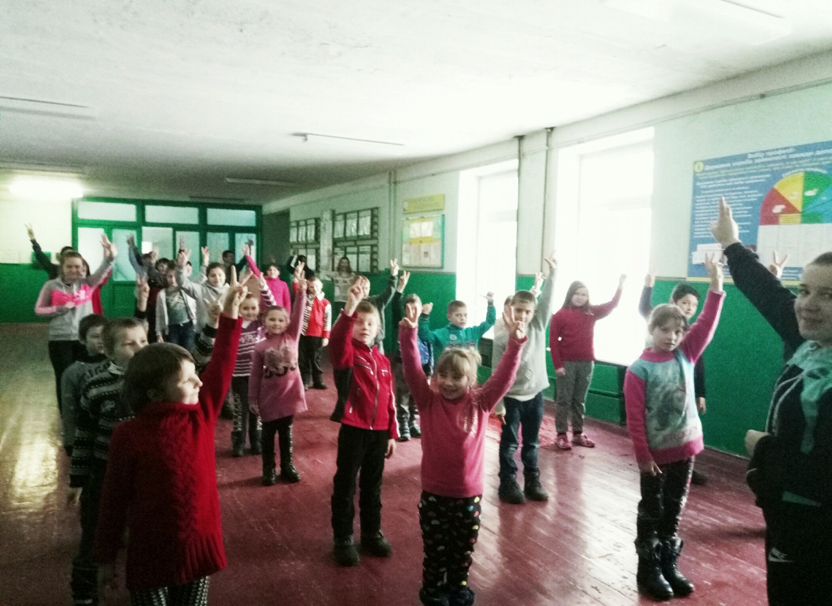
Під загартуванням розуміють підвищення стійкості організму до впливу коливань температури і повітря, води, вологості повітря, атмосферного тиску, сонячного випромінювання та інших фізичних чинників навколишнього середовища. У фізіологічному відношенні загартування розглядають як адаптацію, що досягається багаторазовим тренуванням, впливом того чи іншого загартовувального чинника або комплексом чинників.
Загартування підвищує адаптаційні можливості організму не тільки до погодних, а й до інших несприятливих (фізико-хімічних, біологічних, психологічних) чинників, знижує чутливість до респіраторних та інших заразних захворювань, підвищує працездатність, сприяє формуванню позитивних психофізіологічних реакцій.
Під час проведення загартувальних процедур слід враховувати такі принципи: поступовість (поступове збільшення інтенсивності й тривалості впливу загартувального чинника), систематичність (проводити процедури регулярно за визначеною системою), комплексність (цілеспрямоване поєднання впливу кількох чинників, наприклад, повітря і води), індивідуальний режим (характер, інтенсивність і режим загартування повинні враховувати індивідуальні особливості людини: вік, стать, стан здоров'я тощо.
10. Дружні взаємовідносини між друзями, батьками
Вміння обирати добрих друзів, надійних друзів, встановлювати і підтримувати дружні стосунки є однією з найважливіших життєвих навичок. Тому обов'язково потрібно знати як знаходити справжніх друзів і самому стати добрим другом; про особливості спілкування хлопчиків і дівчаток, що допоможуть тобі спілкуватися, дружити, бути толерантним, життєрадісним.
І дорослим, і дітям не слід обмежувати спілкування тільки діловими стосунками. Важливо вміти співчувати, співпереживати, розділяти радощі та розчарування інших. Готовність допомогти - це дуже гарна риса . Вчися терпляче вислухати, дати пораду чи просто поспівчувати. Тоді усім буде приємно з тобою спілкуватись.
У людини в зв'язку з розвитком соціальної програми сильно виражена потреба в спілкуванні. Під час спілкування розвиваються й формуються загальнолюдські цінності, моральні якості. Якість спілкування між людьми істотно впливає на наше здоров'я.
Ось поради, що допоможуть спілкуватися, дружити, бути толерантним, життєрадісним:
- Кожного дня скажи щось приємне людям.
- Слухай уважно, дивись у вічі співрозмовникові.
- Вітайся першим.
- Не жалій себе. Як тільки тебе охопить це почуття, зроби щось добре для слабшого.
- Не втрачай марно ні часу, ні слів.
- Додержуйся правил здорового способу життя.
- Багато смійся. Почуття гумору лікує від життєвих прикрощів.
- Будь скромним.
- Зважуй, коли - мовчати, а коли-говорити.
- Учися в людей. Кожний, кого зустрічаєш у житті, знаєш щось, чого не знаєш ти.

